Оглавление
Порядок работы (кратко) 2
Справочная часть. 3
Панель инструментов расширения «Реестр заявлений» / «Кадастровая 3
Общий вид окна реестра заявлений / обращений: 3
Фильтр по наличию кадастровой справки: 3
Фильтр по закрытости кадастровой справки: 3
Окно редактирования заявки: 4
Окно работы с кадастровой справкой: 4
Группа работы с заявлением и объектом на карте: 5
Работа с графическими листами: 5
Группа работы с итоговым документом и динамической частью текстовой составляющей справки: 6
В нижней части находятся кнопки: 7
Окно редактирования текста: 8
Настройки расширения 9
Вкладка «Главное» 9
Вкладка «Текстовый документ» 10
Вкладка «Графические листы» 11
Параметры текстового элемента: 11
Описание шаблонных переменных: 12
Параметры масштабной линейки: 12
Параметры стрелки север: 13
Перечень таблиц используемых в расширении: 14

Порядок работы (кратко)

Справочная часть.
Панель инструментов расширения «Реестр заявлений» / «Кадастровая справка»
Где:
- - справочник физических лиц;
- - справочник юридических лиц;
- - справочник типов документов;
- - справочник административных районов;
- - реестр заявлений / обращений;
- - реестр ведомостей;
- - открыть окно для работы с кадастровой справкой.

Общий вид окна реестра заявлений / обращений:
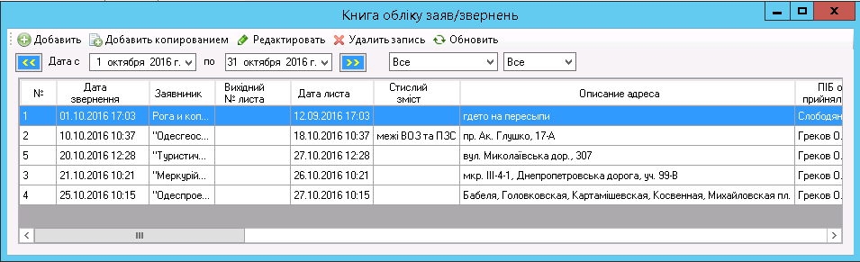

Фильтр по наличию кадастровой справки:
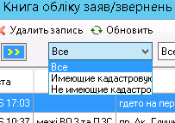

Фильтр по закрытости кадастровой справки:
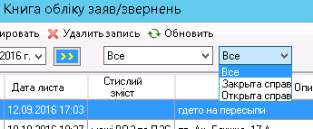

Окно редактирования заявки:
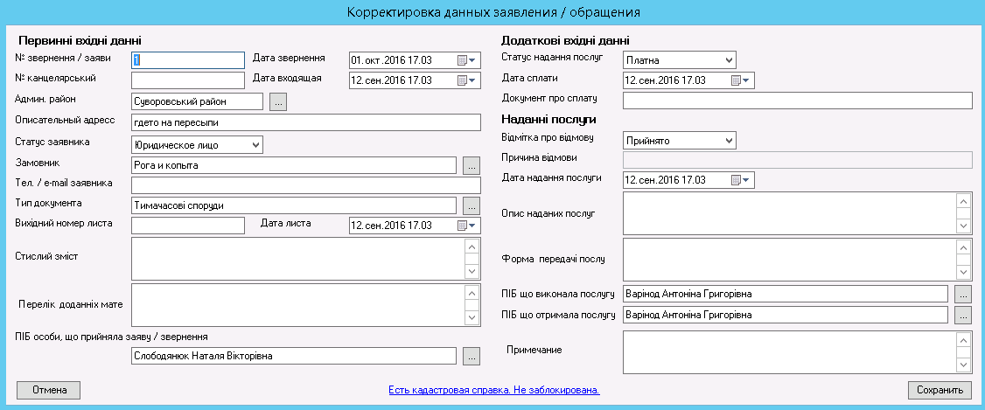

Окно работы с кадастровой справкой:
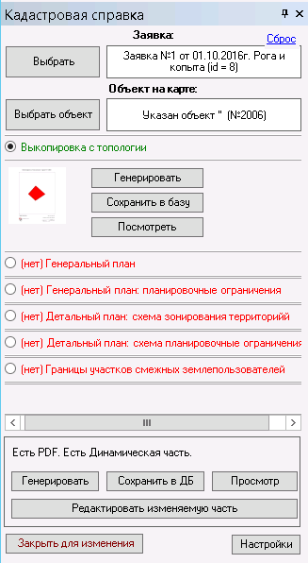

Группа работы с заявлением и объектом на карте:
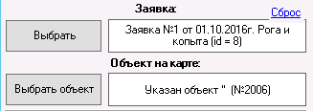

Кнопка «Выбрать» открывает реестр заявлений для выбора заявки с которой будет работать расширение, после выбора появляется справа краткая информация по заявке. Также загружаются все связанные данные при их наличии: объект, графические листы, итоговый PDF документ.
Кнопка «Выбрать объект» позволяет выбрать объект на слое карты с объектами справки, справа показывается краткая информация по выбраному объекту. При смене объекта, т.е. у заявки был указан другой объект, будет предложено удалить всю связанную информацию.
Кнопка «Сброс» сбрасывает окно работы с кадастровой справкой.

Работа с графическими листами:
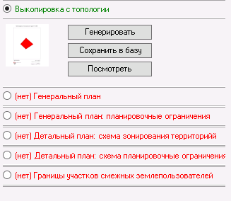
Перечень доступных графических листов. Название листа красным цветом с приставкой «(нет)» - отсутствует графический лист, зеленым – графический лист сформирован и сохранен в базу данных. При нажатии на название графического листа происходит активация кнопок управления этим листом.
Кнопка «Генерировать» - происходит генерирование графического листа согласно настроек: переключение слоев, настройка масштаба, добавление надписей, стрелки север и масштабной линейки, переключение в режим страничного просмотра АркГИСа.
Кнопка «Сохранить в базу» - происходит сохранение листа в базу данных, перед этим возможно добавление или изменение элементов вручную, также изменение масштаба. Фактически происходит сохранение изображения полученного с вкладки страничного просмотра АркГИСа.
Кнопка «Просмотреть», иконка изображения (слева от кнопок)- открыть окно просмотра сохраненного графического листа.
Окно просмотра графического листа:
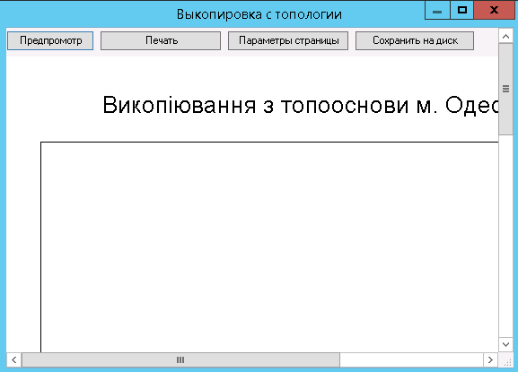

Группа работы с итоговым документом и динамической частью текстовой составляющей справки:
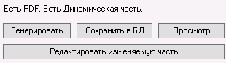
Верхняя строка информирует о наличии итогового PDF документа и динамической части.
Кнопка «Генерировать» создает PDF документ из доступных графических листов и текстовой части: титульный лист, тело документа, расписка. После генерации произойдет открытие итогового документа в программе просмотра PDF по умолчанию в системе.
Кнопка «Сохранить в БД» сохраняет сгенерированный PDF и динамическую часть текста в базу данных.
Кнопка «Просмотр» открытие итогового документа в программе просмотра PDF по умолчанию в системе.
Кнопка «Редактировать изменяемую часть» открыть окно редактирования текста для корректировки динамической части.

В нижней части находятся кнопки:
«Закрыть для изменения» - блокирует заявку и кадастровую справку от удаления и изменения;
«Настройки» - открывает окно настроек.

Окно редактирования текста:
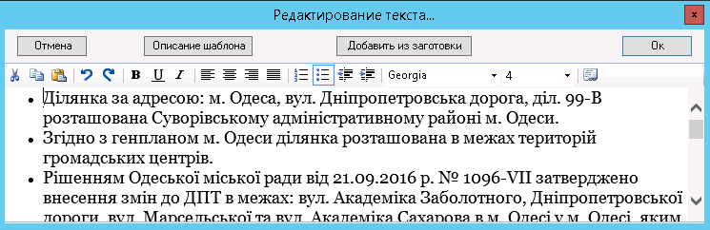

Настройки расширения

Вкладка «Главное»
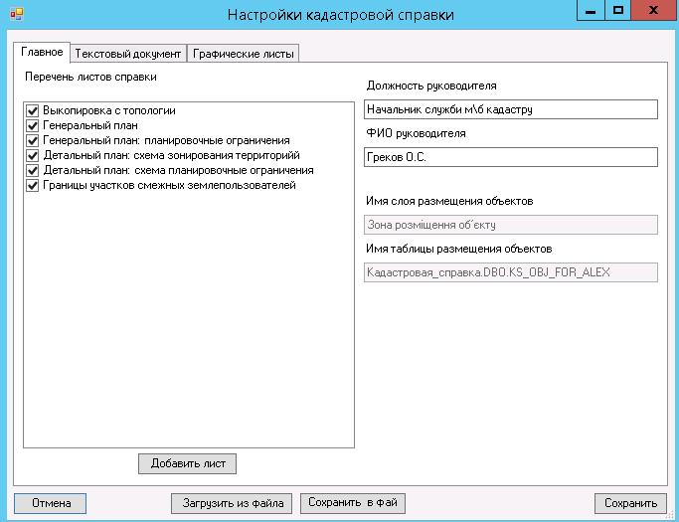

На этой вкладке возможно настроить:
- посмотреть доступный перечень графических листов или добавить новый. Удаление запрещено для избегания потерь данных в существующих справках.
- настроить название должности и фамилию руководителя.
- узнать имя слоя и имя таблицы размещения объектов.

Вкладка «Текстовый документ»

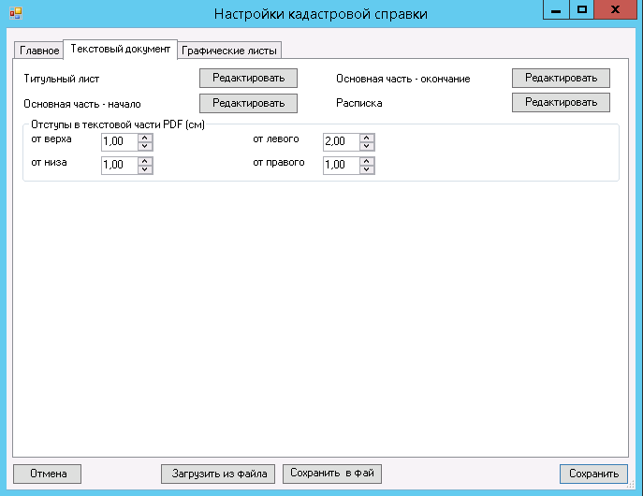
П

Вкладка «Графические листы»
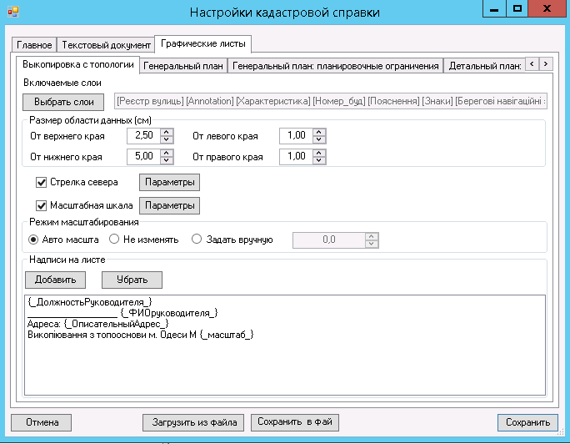
тьлдть

Параметры текстового элемента:
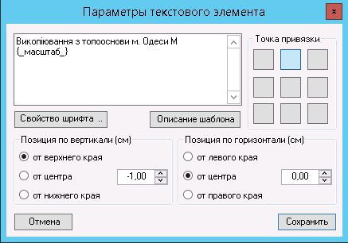
А

Описание шаблонных переменных:
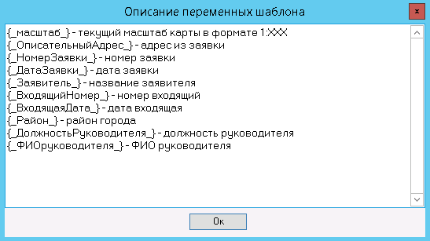

Параметры масштабной линейки:
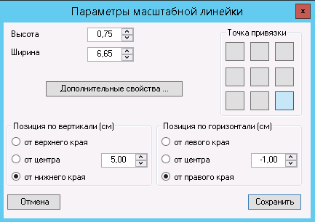

Параметры стрелки север:
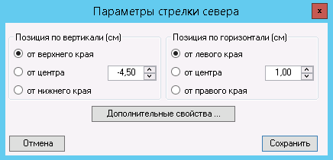

Перечень таблиц используемых в расширении:
- «Kadastr2016.DBO.fizichni_osoby» -справочник физических лиц;
- «Kadastr2016.DBO.jur_osoby» - справочник юридических лиц;
- «Kadastr2016.DBO.Tip_Doc» - справочник типов документов;
- «Kadastr2016.DBO.Rej_Adm_Raj_Mis» - справочник административных районов;
- «Kadastr2016.DBO.Kn_Reg_Zayv» - реестр заявлений / обращений;
- «Kadastr2016.DBO.Kn_Reg_Ved» - реестр ведомостей;
- «Kadastr2016.DBO.CadastralReferenceData» - данные кадастровой справкой.

